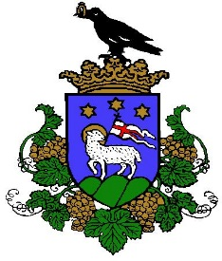

MEGHÍVÓ

Jánoshalma Városi Önkormányzat
Humánpolitikai Bizottsága
2025. szeptember 11. napján (csütörtök) 16:00-kor
tartja nyílt ülését a Jánoshalmi Polgármesteri Hivatal 16. számú irodájába
(kistárgyaló),
amelyre ezúton tisztelettel meghívom.

Nyílt ülés javasolt napirendi pontjai:

- A kitüntető címek alapításáról és adományozásáról szóló 19/2008. (IX.12.) önkormányzati rendelet módosításáról szóló rendelet-tervezet véleményezéséről
Előadó: Lengyel Endre polgármester
Előterjesztést készítő: Juhász Anikó osztályvezető

- Előterjesztés a Család- és Gyermekjóléti Központ ellenőrzéséről
Előadó: Ördögh Edit alpolgármester
Előterjesztést készítő: Juhász Anikó osztályvezető

- Előterjesztés a Gyermeklánc Óvoda és Bölcsőde, Család-és Gyermekjóléti Központ működéséről
Előadó: Lengyel Endre polgármester
Előterjesztést készítő: Juhász Anikó osztályvezető

- Előterjesztés a Gyermeklánc Óvoda igazgatójának teljesítményértékeléséről és 2025/2026 nevelési év követelményeiről
Előadó: Lengyel Endre polgármester
Előterjesztést készítő: Juhász Anikó osztályvezető

- Előterjesztés a háziorvosi körzetek szerződésének módosításáról
Előadó: Lengyel Endre polgármester
Előterjesztést készítő: Juhász Anikó osztályvezető

- Előterjesztés vérvételi lehetőség biztosításáról Jánoshalmán
Előadó: Lengyel Endre polgármester
Előterjesztést készítő: Juhász Anikó osztályvezető

Jánoshalma, 2025. szeptember 9.

Nagy László sk.
Humánpolitikai Bizottság
elnöke

